## Aula 1 - Introdução - Termoquímica

Na natureza podemos observar uma série de fenômenos (físicos ou químicos) que ocorrem com absorção ou liberação de energia na forma de calor. Vamos estudar como o calor está associado aos processos físicos e químicos e os cálculos envolvidos.

## Aula 2 - Temperatura e Calor

É importante conceituarmos corretamente o que é temperatura e calor. De um modo simples podemos dizer que a temperatura está associada ao grau de agitação médio das partículas de um sistema, enquanto o calor é uma forma de energia que flui do corpo de maior temperatura para o de menor, não necessitando contato entre os corpos.

## Aula 3 - Mudança de Estado e Calor

As mudanças de estado físico são acompanhadas pela troca de energia. Observe o exemplo abaixo:

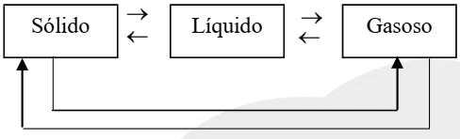

Observa-se que as passagens de sólido para líquido e líquido para gasoso, além do processo direto de sólido para gasoso (sublimação), ocorrem com absorção de energia.

Por outro lado, ir do estado gasoso para o líquido e depois do líquido para o sólido, bem como o processo direto de gás para sólido, ocorrem com liberação de energia.

Deste modo podemos indicar que o estado sólido é o menos energético e o gasoso, mais energético.

## Aula 4 - Processos Endo e Exotérmicos

* Chamaremos de ENDOTÉRMICO aqueles processos que absorvem calor.
* Os processos EXOTÉRMICOS são aqueles que liberam calor para acontecer.

## Aula 5 - Entalpia

No estudo da termoquímica usaremos uma grandeza chamada ENTALPIA (H).

A entalpia (H) é a medida do conteúdo ou quantidade de energia de um sistema à pressão constante.

Os valores absolutos de entalpia de um sistema não podem ser medidos e assim sendo mediremos a variação da entalpia (ΔH).

## Aula 6 - Equações Termoquímicas

Reação Exotérmica

Libera calor ou é aquela onde o calor é considerado como produto de reação.

A + B → C + D ΔH < 0

ou A + B → C + D + Calor

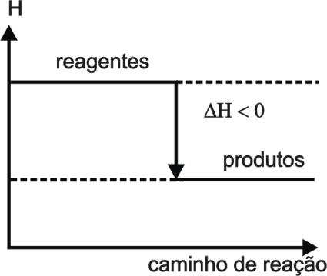

Reação Endotérmica

Absorve calor ou é aquela onde o calor é considerado como reagente.

X + Y → Z + W ΔH > 0

ou

X +YB + calor → Z + W

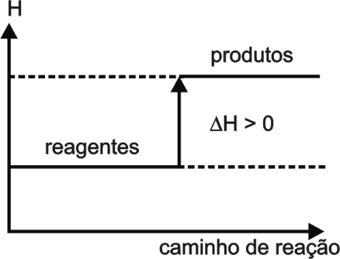

Atenção: Você notou bem as duas maneiras de expressar a quantidade de energia na forma de calor absorvida ou liberada no processo? Reparou que quando um processo é exotérmico podemos colocar a energia como um dos produtos e, por outro lado, quando for endotérmico, um dos reagentes? E percebeu que o sinal só é atribuído quando usamos o DH? Se você reparou em tudo isso, está mandando bem!

## Aula 7 - Fatores que Afetam a Entalpia

A entalpia, ou melhor, a variação da entalpia é dependente de três fatores:

* Estado físico;
* Quantidade de matéria;
* Forma alotrópica.

Em relação ao estado físico das substâncias, devemos levar em consideração que a entalpia do estado gasoso é maior em relação ao estado líquido e este maior que a do sólido. É muito importante ficar atento aos estados físicos nas resoluções de cálculos que envolvem a entalpia.

A quantidade de matéria também afeta a entalpia. É fácil de se observar este fator se considerarmos um processo de combustão. Se queimarmos um palito de fósforo, este liberará energia; um forno a lenha também libera energia, mas devido a maior quantidade de madeira, temos uma maior liberação de calor. Deste modo podemos resumir que quanto maior a quantidade de matéria, maior a energia absorvida ou liberada.

Formas alotrópicas são substâncias simples diferentes formadas pelo mesmo elemento químico.

Exemplos de formas alotrópicas são o carbono grafite e diamante, oxigênio molecular e ozônio, enxofre rômbico e monoclínico, entre outras. As formas alotrópicas mais estáveis (as mais abundantes) são aquelas que apresentam entalpia menor em relação às menos estáveis.

## Aula 8 - Entalpia Padrão

Um conceito importante para a compreensão da termoquímica e consequentemente para os cálculos envolvendo a transferência de calor é o de entalpia padrão.

Entalpia Padrão - toda e qualquer substância simples, na sua forma alotrópica mais estável e no estado físico mais comum que se encontra no estado padrão (298K e 1atm) possui entalpia igual a ZERO.

Sabendo a definição da entalpia padrão, podemos agora falar sobre a entalpia de formação.

## Aula 9 - Entalpia de Formação - Parte 1

Um conceito importante para a compreensão da termoquímica e consequentemente para os cálculos envolvendo a transferência de calor é o de entalpia padrão.

Entalpia Padrão - toda e qualquer substância simples, na sua forma alotrópica mais estável e no estado físico mais comum que se encontra no estado padrão (298K e 1atm) possui entalpia igual a ZERO.

Sabendo a definição da entalpia padrão, podemos agora falar sobre a entalpia de formação.

Entalpia de Formação - É a quantidade de calor liberada ou absorvida durante a formação de 1 mol de uma substância composta, a partir de substâncias simples, no estado padrão.

Por exemplo: a 25 °C e 1 atm, temos:



Podemos interpretar a equação acima da seguinte maneira:

Para formar um mol de água líquida, a partir de substâncias simples, H2 (g) e O2 (g), no estado padrão (298K, 1 atm e estado físico e alotrópico mais estável) há a liberação de 68,4 kcal.

O sentido químico mais importante que devemos levar em consideração quando analisamos uma equação de formação como visto acima é que através dela sabemos qual a entalpia da própria substância formada na reação.

Considerando que todos os reagentes possuem, por definição, entalpia igual a zero, o valor envolvido no processo corresponde ao produto formado.

## Aula 10 - Entalpia de Formação - Parte 2

Podemos utilizar a entalpia de formação para fazer o cálculo do ΔH de reações químicas. Para isso somamos o valor total de entalpia dos produtos e dos reagentes e realizamos a subtração destes valores.

*ΔH = H(produtos) - H(reagentes)*

É importante notar que este método de cálculo, ou seja, efetuando um delta, só pode ser feito quando o dado do exercício são as entalpias de formação das substâncias.

## Aula 11 - Lei de Hess

A Lei de Hess indica que a variação de entalpia de uma reação global é o somatório das entalpias das reações parciais, ou seja, depende apenas dos estados inicial e final da reação.

Observe o exemplo abaixo para entender a aplicação da Lei de Hess:

Combustão total do grafite:

C (grafite) + O2 (g) → CO2 (g) ∆Hreação = ?

Para determinarmos o ∆H da reação acima podemos utilizar duas outras reações para chegarmos até ele.

Equação 1:

C (grafite) + ½ O2 (g) → CO (g) ∆H = - 110.3 kJ

Equação 2:

CO (g) + ½ O2 (g) → CO2 (g) ∆H = - 283,0 kJ

Se somarmos a equação 1 e a equação 2 cancelando os intermediários de reação (neste caso o CO) chegamos na reação global:

C (grafite) + O2 (g) → CO2 (g)

Esta reação é exatamente aquela que precisamos calcular o valor do ∆Hreação.

Pela Lei de Hess, temos:

∆Hreação = ∆H1 + ∆H2

∆Hreação = - 110,3 + (-283,0) = - 393,3 kJ

Atenção às consequências da utilização da Lei de Hess.

Muitas vezes necessitamos inverter, multiplicar ou dividir uma determinada reação química para chegarmos na equação global. Para isso você deve ter sempre em mente que:

* Ao inverter uma determinada equação química, o sinal do ∆H também deve ser invertido;
* Quando multiplicamos uma equação, devemos também multiplicar o valor do ∆H;
* Ao dividir uma equação, dividimos também o valor do ∆H.

## Aula 12 - Entalpia de Ligação

Entalpia ou Energia de Ligação é o calor envolvido na quebra ou formação de 1 mol de ligação química.

Vale a pena você lembrar que:

* A quebra de ligações é sempre um processo endotérmico;
* A formação de ligações é sempre um processo exotérmico;

Exemplos:

H2 (g) → 2 H (g) ∆H = + 435,5 kJ/mol

Lê-se: a quebra de um mol de ligações químicas entre os átomos de hidrogênio absorve 435,5 kJ de energia

2 Cl (g) → Cl2 (g) ∆H = - 242,0 kJ/mol

Lê-se: a formação de 1 mol de ligação química entre átomos de cloro libera 242,0 kJ de energia

*Tome muito cuidado e tenha muita atenção para o cálculo do ∆Hreação pelas energias de ligação!*

Aqui não fazemos o cálculo pela variação, ou seja, a condição final menos a condição inicial e sim pelo saldo energético das ligações quebradas nos reagentes e formadas nos produtos.

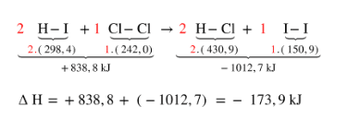

## Aula 13 - Quebra do ATP

É muito comum os alunos confundirem os diferentes modos que podem ser utilizados para se referir a uma mesma coisa. E isso é bastante recorrente na ciência!

Um exemplo é o modo como a biologia fala sobre o processo de hidrólise do ATP e liberação de energia.

De um modo geral, na biologia escutamos:

“A quebra do ATP libera energia”

Isso está correto, porém os alunos acabam confundindo e achando que todo processo de quebra libera energia.

A obtenção de energia pelo organismo em relação ao ATP na verdade envolve uma reação química: a hidrólise do ATP, ou seja, quebra e formação de ligações químicas.

Toda ligação química para ser quebrada deve absorver energia e deste modo é um processo endotérmico; por outro lado, para ser formada, a ligação química libera energia. A relação entre as energias (formadas e liberadas) nos fornece a entalpia da reação.

Deste modo, na hidrólise do ATP, após somadas as energia das quebras e formações de ligação química, temos um processo exotérmico que abreviadamente ficou conhecido como: “a quebra do ATP libera energia”.